“ Ұлттық бірыңғай тестілеу-2025”
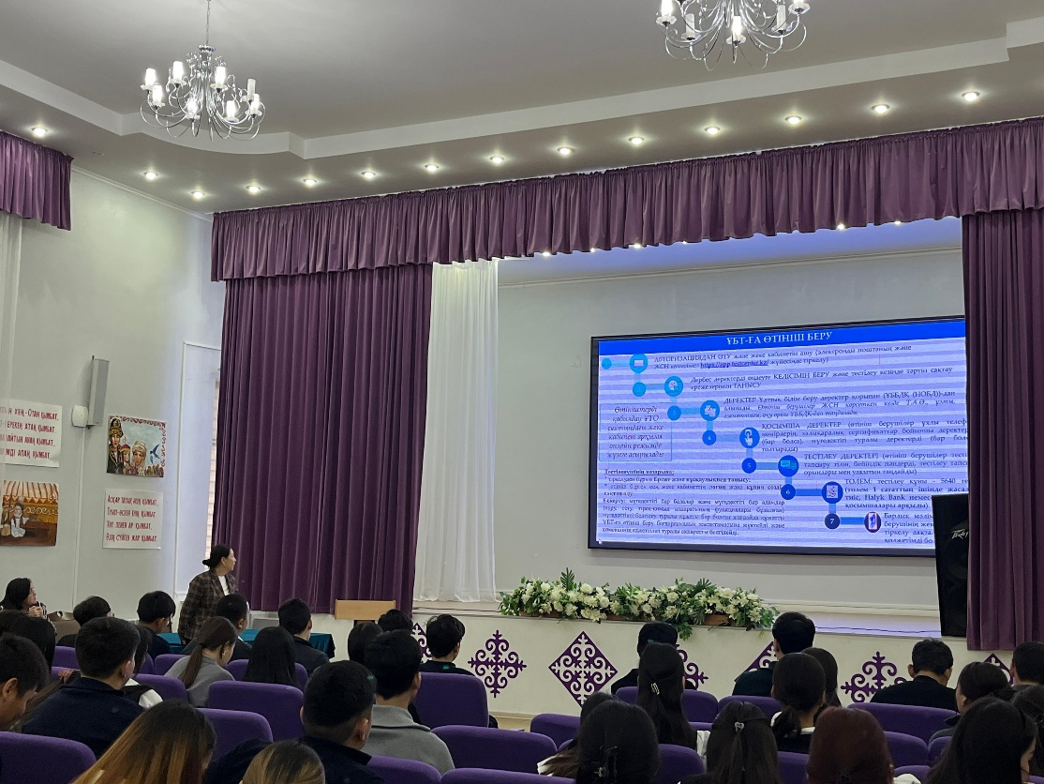
2 желтоқсан күні 11-сынып білім алушыларына “ Ұлттық бірыңғай тестілеу-2025” тақырыбында түсіндіру жұмыстары жүргізілді.
Жауапты: А.Б.Енсегенова

